Battle for Athena

Fiche technique

Table des matières

Matériel 2

Aperçu et but du jeu 3

Éléments de jeu 3

Carte « Combattant » 3

Carte « Pouvoir » 4

Carte « Terrain » 4

Mise en place 5

Déroulement d’une manche 8

Résumé d’une manche 8

Description détaillée des phases 9

Phase de Terrain 9

Phase de Pouvoir 9

Phase de Stratégie 9

Phase d’Engagement 9

Phase de Révélation 10

Phase de Résolution 10

Phase de rétablissement 10

Fin de la manche 10

Fin du jeu 11

Annexe 1 : Description des « Pouvoirs » 12

Annexe 2 : Variantes et évolutions 15

# Fiche technique

* Nom (temporaire) : Battle for Athena
* Type de jeu : jeu de cartes évolutif stratégique et tactique
* Nombre de joueurs : 2
* Public visé : joueurs expérimentés
* Age minimum estimé : 12 ans

# But et principe du jeu

Le jeu met au prise deux joueurs et leur armée de combattants pour la conquête d’Athènes.

Une partie se joue au meilleur de trois manches.

Chaque manche est découpée en duels successifs lors desquels les joueurs vont faire s’affronter une carte « Combattant » de leur choix, éventuellement modifiées par des cartes « Pouvoir », sur un terrain tiré au hasard. Le vainqueur du duel remporte la carte adverse (elle est « capturée » ou « prisonnière », ainsi que ses pouvoirs éventuels) et la carte « Terrain ».

Les cartes prisonnières et les cartes terrain rapportent des points de victoire. Une fois tous les duels joués (quand il n’y a plus de cartes dans les armées), on compte le total de Points de Victoire remporté lors de la manche par chaque joueur (via les cartes prisonnières et terrain). Celui qui a marqué le plus de point remporte la manche.

# Matériel

Pour les besoins du prototype, le jeu contient deux sets de matériel identique, un pour chacun des 2 joueurs. A savoir (par set) :

* 40 cartes « Combattant »  (format 6x9 cm) :
  + 4 cartes « Peltaste »
  + 4 cartes « Archer »
  + 4 cartes « Fantassin »
  + 4 cartes « Spartan »
  + 4 cartes « Hoplite »
  + 4 cartes « Fantassin d’élite »
  + 4 cartes « Archer d’élite »
  + 4 cartes « Hoplite d’élite »
  + 4 cartes « Hippeis »
  + 4 cartes « Garde du Roi »
* 48 cartes « Pouvoir » (format 4x6 cm) :
  + 3 cartes « Annihilation de pouvoir »
  + 3 cartes « Anticipation »
  + 3 cartes « Attaque surprise »
  + 3 cartes « Bataille épique »
  + 3 cartes « Camouflage »
  + 3 cartes « Clairvoyance »
  + 3 cartes « Commandant »
  + 3 cartes « Coup critique »
  + 3 cartes « Divination »
  + 3 cartes « Espion »
  + 3 cartes « Immunité »
  + 3 cartes « Mine de rien »
  + 3 cartes « Pas si fort que ça »
  + 3 cartes « Riposte »
  + 3 cartes « Soutien »
  + 3 cartes « Réorganisation »

Voici le reste du matériel, commun aux deux joueurs :

* 22 cartes « Terrain » (format 6x6 cm) :
  + 6 cartes « Plaine »
  + 5 cartes « Forêt »
  + 4 cartes « Colline »
  + 3 cartes « Port »
  + 2 cartes « Forteresse »
  + 1 carte « Temple de Zeus »
  + 1 carte « Parthénon »
* 40 jetons « pouvoir » (carton, format pièce de 20 cents)

# Mise en place

Une partie se joue en deux manches gagnantes.

Chaque manche se met en place de la façon suivante :

1. **Sélection des « Combattants »**: 15 cartes « Combattant » pour un coût total de 30 points ou moins.
2. **Sélection des « Pouvoirs »**: 15 cartes « Pouvoir » sans limite de coût total, mais avec 3 cartes de même type maximum.
3. **Déploiement de l’armée**: Disposition des cartes « Combattant » en pyramide.
4. **Constitution de la pioche des « Terrains » :** Les cartes « Terrain » sont mélangées et placées entre les pyramides des deux joueurs.
5. **Pioche de la première main de cartes « Pouvoir » :** chaque joueur pioche les 5 premières cartes de sa pioche de cartes « Pouvoir »
6. **Sélection du premier « attaquant » :** Choisir aléatoirement le joueur attaquant en premier.

***Pour une partie d’initiation, il est recommandé de jouer sans cartes « Pouvoir », et donc choisir ses cartes « Combattant » pour un total de 30 points exactement.***

### Sélection des « Combattants »

Lors de la phase de sélection des combattants, chaque joueur doit choisir 15 cartes parmi toutes ses cartes « Combattant ». Chaque carte a un coût. Le coût total de ces 15 cartes ne doit pas excéder 30, mais peut être inférieur (nécessaire à l’utilisation des cartes « Pouvoir », cf. plus bas). Les points non consommés sont convertis en autant de jetons « Pouvoir », posés à portée de main du joueur (et visibles par l’adversaire).

### Sélection des « Pouvoirs »

Une fois les combattants choisis, chaque joueur doit choisir 15 cartes « Pouvoir » parmi les cartes qu’il possède, avec la contrainte suivante : maximum 3 cartes de même type.

Ces cartes sont mélangées en une pioche.

### Déploiement de l’armée

Chaque joueur dispose ses 15 cartes « Combattant » sélectionnées en pyramide en commençant par la ligne du bas de 5 cartes, puis en remontant, ligne par ligne, jusqu’en haut de la pyramide.

Chaque carte d’une ligne doit couvrir deux cartes de la ligne d’en-dessous. Voici le schéma de la disposition des cartes :

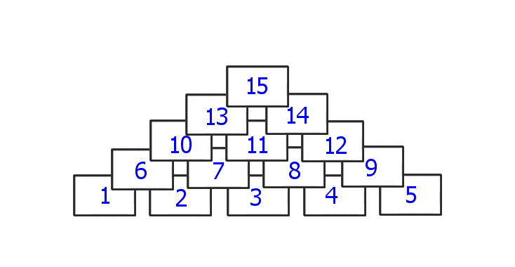

Il faut impérativement respecter le blocage de deux cartes par une carte de la ligne supérieure.

*Par ex : la carte 15 bloque les cartes 13 et 14, la carte10 bloque les cartes 6 et 7.*

### Pioche de la première main de cartes « Pouvoir »

Chaque joueur pioche les 5 premières cartes de sa pioche de cartes « Pouvoir ». Il les garde en main et ne les montre pas à l’adversaire.

### Sélection du premier « attaquant »

Un des deux joueurs est choisi aléatoirement pour être le premier attaquant. Il est nommé le joueur « Attaquant » (ou l’attaquant) pour le reste du duel.

L’autre joueur est nommé le joueur « Défenseur » (ou le défenseur) pour le reste du duel.

### 

### *Illustration de la table après la mise en place*

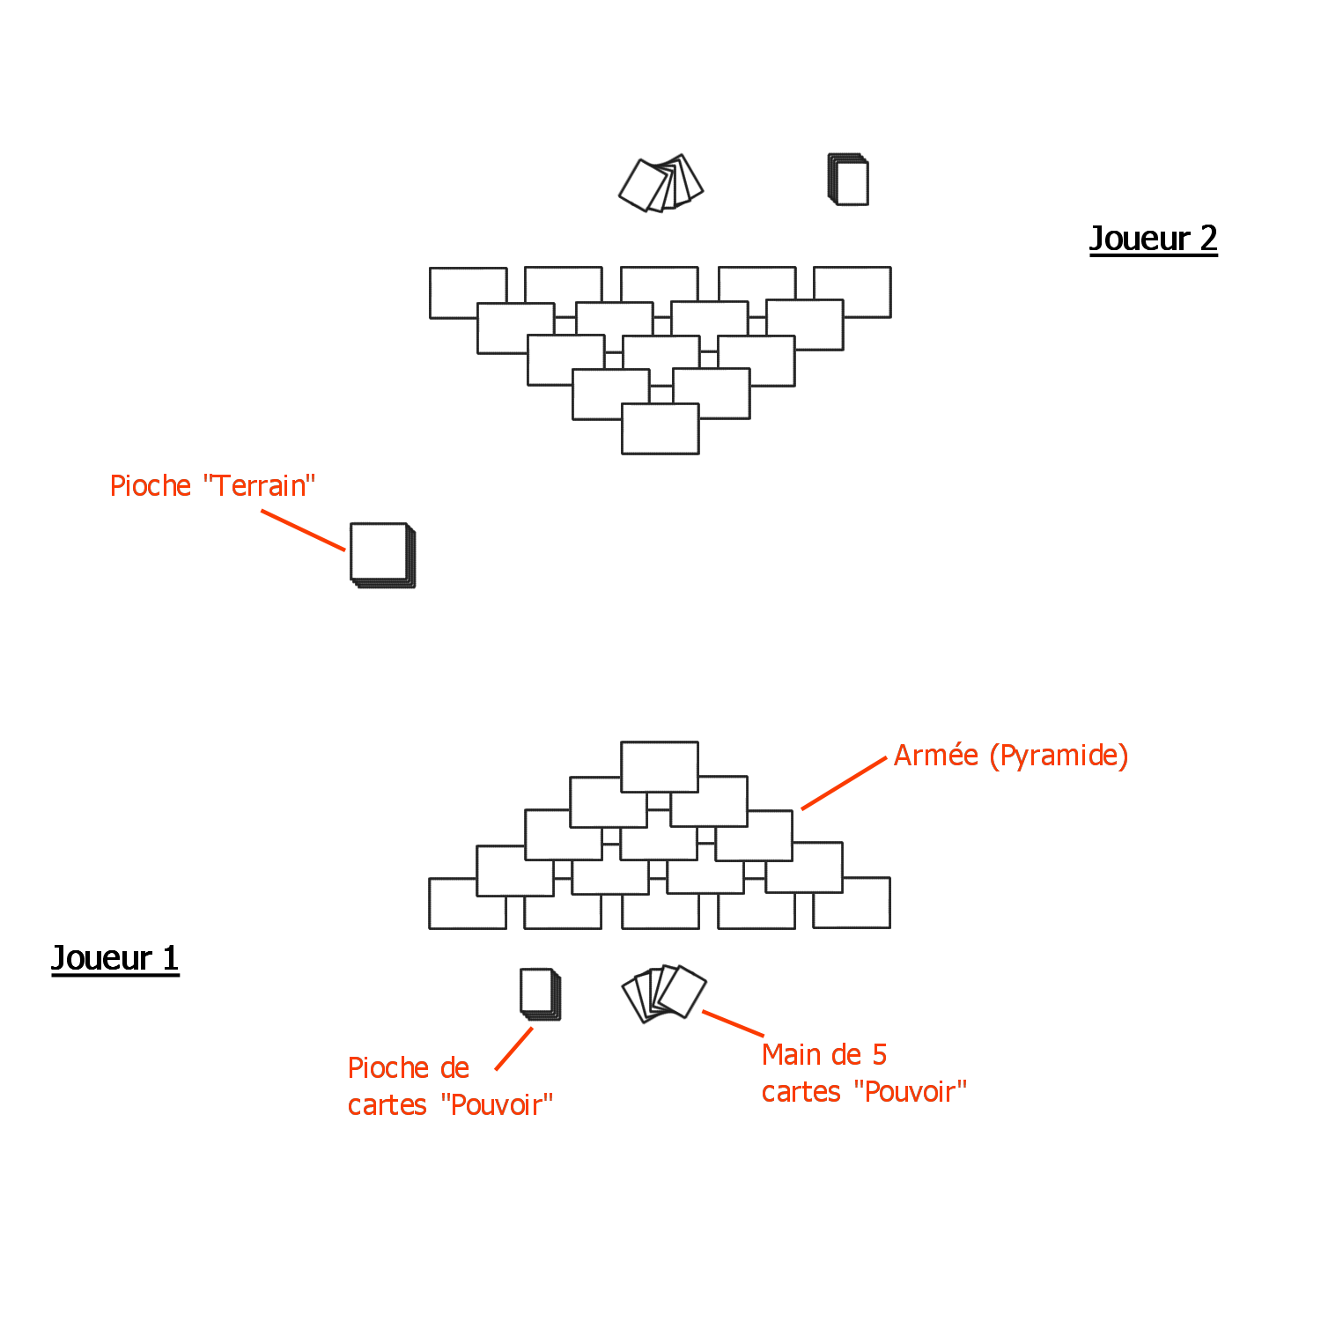

# 3 premiers tours de jeu (Exemple de partie)

Samuel et Jacques s’affrontent à Battle for Athena.

Samuel a choisi ses « Combattant » pour un coût total de 25 points. Il a donc pris 5 jetons « Pouvoir » pour jouer des cartes « Pouvoirs ».

Jacques a choisi ses « Combattants » pour un coût total de 27 points. Il a donc pris 3 jetons « Pouvoir » pour jouer des cartes « Pouvoirs ».

Après avoir chacun disposé leurs 15 cartes « Combattant » en pyramide (cf. Mise en place), ils ont mélangé leur paquet de 15 cartes « Pouvoir » qu’ils ont sélectionnées librement, puis pioché les 5 premières. Samuel est désigné premier attaquant. Il mélange le tas de cartes « Terrain » qu’il pose entre les deux armées.

Le premier duel peut démarrer.

## Duel n°1

1. **Phase de Terrain** :

Samuel est l’attaquant ; il pioche la première carte du paquet « Terrain » et la pose face visible près du tas. C’est une carte « Forêt » (valant 2 Points de Victoire).

1. **Phase de Pouvoir** :
   1. Samuel n’a pas de carte intéressante à jouer, il défausse donc une carte « Réorganisation ».
   2. Jacques décide de jouer une carte « Commandant » qu’il possède dans sa main. Il pose la carte face cachée sur la carte la plus haute de la pyramide (n° 15 sur l’illustration). Il dépense un jeton « Pouvoir ».
2. **Phase de Stratégie** :
   1. Samuel n’a rien à faire durant cette phase.
   2. Jacques active le pouvoir « Commandant » qu’il a posé sur sa carte n°15. Pour ce faire, il retourne la carte « Pouvoir » face visible. Son effet étant de libérer les cartes du dessous, il décale cette carte pour qu’elle ne soit plus posée sur les deux suivantes (n° 13 et 14).
3. **Phase d’Engagement** :
   1. Samuel ne peut jouer que la première carte (n° 15) car les autres sont toutes bloquées. Il avance donc cette carte, sans la révéler, dans la zone de combat.

Il doit annoncer sa couleur. C’est une carte « Archer », donc verte. Il annonce « Vert ».

* 1. Jacques a le choix entre trois cartes puisque la carte n°15 n’est plus bloquante. Il décide de jouer la carte n°13, qui est une carte « Peltaste » (car il ne veut pas gâcher une carte trop forte pour remporter une carte verte). Il avance donc cette carte, sans la révéler, en face de celle de son adversaire.

1. **Phase de Révélation** :

Les deux joueurs révèlent leur carte « Combattant ».

1. **Phase de Résolution** :
   1. Samuel (l’attaquant) calcule sa Valeur de Combat de base : Att + ½ Def, soit 8 + 0/2 = 8.

Jacques (le défenseur) calcule sa Valeur de Combat de base : ½ Att + Déf = 2/2 + 4 = 5.

* 1. Samuel remporte le duel (8 > 5). Il remporte donc la carte « Terrain » dévoilée (une « Forêt », rapportant 2 PV) et il capture la carte « Peltaste » de Jacques, qui lui rapporte 6 PV). Il prend donc la carte adverse et la place sur une pile spécifique de carte capturée. Sa carte « Archer » est placée sur un tas de défausse de ses cartes.

1. **Phase de rétablissement**:

Samuel et Jacques piochent chacun une carte de leur pioche de cartes « Pouvoir » et l’ajoute à leur main.

## Duel n°2